Технологическая карта изделия
«Коробочка»
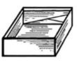
Заготовка: пластина 135х70х0,2
Материал: жесть
№ п/п | Последовательность выполнения операции | Изображение | Оборудование | Приспособления | инструменты
 |  |  |  |  | Режущий вспомогательный | Измерительный
 | Подбор материалов |  |  |  |  | Рулетка
 | Наложить шаблон на лист бумаги. Очертить и вырезать его. | 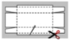 | Верстак слесарный |  | Ножницы
 | Приклеить развертку на подготовленный лист жести клеем ПВА | 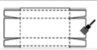 | Верстак слесарный |  | Кисть
 | Вырезать заготовку по контуру металла | 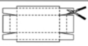 | Верстак слесарный |  | Ножницы по металлу
 | Загнуть и оббить края заготовки 1,2 во внутрь изделия под углом 90^{о} | 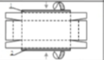 | Верстак слесарный, тисы слесарные |  | Молоток, плоскогубцы
 | Загнуть поочередно стенки детали под углом 90^{о}по отношению к основанию изделия во внутрь | 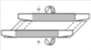 | Верстак слесарный, тисы слесарные |  | Молоток, плоскогубцы, уголок
 | Загнуть поочередно стенки детали под углом 90^{о} по отношению к боковым стенкам изделия | 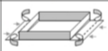 | Верстак слесарный, тисы слесарные |  | Молоток, плоскогубцы, уголок
 | Загнуть поочередно стенки детали под углом 90^{о} по отношению к основанию изделия | 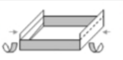 | Верстак слесарный, тисы слесарные |  | Молоток, плоскогубцы, уголок
 | Загнуть поочередно стенки детали под углом 180^{о} | 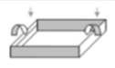 | Молоток, плоскогубцы, уголок  Верстак слесарный, тисы слесарные |  | Молоток, плоскогубцы, уголок
 | Изделие обстучать молотком на оправке | 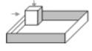 | Молоток, плоскогубцы, уголок  Верстак слесарный, тисы слесарные | Оправка | Молоток, плоскогубцы, уголок

Шаблон развертки изделия «коробочка»
